Medieninformation

Vielfalt macht Schule
Best of HUM-Wien 2012: Mozart
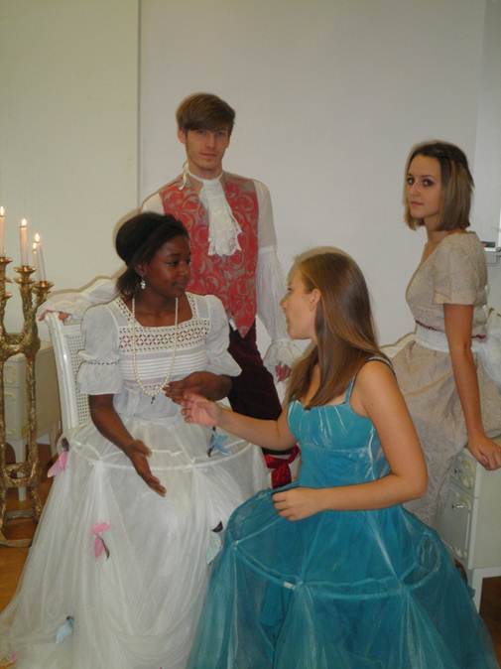
Die Humanberuflichen Schulen Wiens präsentieren ihre Version des
Musicalwelterfolges "Mozart" von Sylvester Levay und Michael Kunze.

Eröffnung: AK Präsident Herbert Tumpel
Stadtschulratspräsidentin Susanne Brandsteidl
Schulen: HLW10, Reumannplatz; HLTW13, Bergheidengasse; HLMW9, Michelbeuern; FW 13, Dominikanerinnen; FW 12, Dörfelstraße; CA9, Caritas; HLMK16, die Herbststraße

Bereits zum dritten Mal findet die Veranstaltung „Best of Hum-Wien“ unter dem Motto
„Vielfalt macht Schule“ statt, eine Aufführung der Humanberuflichen Schulen Wiens, initiiert von Landesschulinspektorin Brigitte Körbler. Die Hauptorganisation übernimmt heuer die Höhere Lehranstalt für Tourismus und wirtschaftliche Berufe, Bergheidengasse, Wien 13. Das bereits musicalerfahrene LehrerInnen-Team Nadja Mendes Cerveira und Johannes Töglhofer erarbeitet das Musical gemeinsam mit den SchülerInnen. Zum Casting für die Produktion waren alle Humanberuflichen Schulen Wiens eingeladen. Die Jury, bestehend aus LehrerInnen und SchülerInnen, hat DarstellerInnen aus insgesamt 7 Schulen mit unterschiedlichsten Schwerpunkten (Tourismus, Wirtschaft, Mode, Kunst, Soziales) ausgewählt.
SchülerInnen mit dem Ausbildungsschwerpunkt Veranstaltungs- und Eventmanagement übernehmen die Organisation. Das Bühnenbild und die Kostüme werden von der Künstlerin Nadja Hlavka in Zusammenarbeit mit den SchülerInnen kreiert.
Im Anschluss an die Aufführung eröffnet Galeristin Ulrike Jacob (Galerie Hrobsky) eine Ausstellung, bei der Gemälde von Nadja Hlavka als Bühnenbilder projiziert werden.
Ziel der Veranstaltung ist es, die Kooperation der Schulen untereinander und die Kreativität der einzelnen SchülerInnen zu fördern. Den OrganisatorInnen ist besonders wichtig, dass SchülerInnen mit vielen professionellen Kulturbetrieben und bekannten Persönlichkeiten aus Kunst und Kultur zusammenarbeiten.
Inhalt
Im Musical wird an Hand von Mozarts Leben aufgezeigt, wie schwierig es für Jugendliche oft ist, sich in der Welt der Erwachsenen zurechtzufinden. In Mozart steckt nicht nur ein Genie, sondern auch ein hilfloser, orientierungsloser Mensch, der es nicht schafft, die Ansprüche seines strengen Vaters zu erfüllen.

Termin: 28.2.2012, 15.00 Uhr sowie 29.2.2012, 11.00 Uhr
geschlossene Veranstaltungen
Kartenvorverkauf: 1040 Wien, Argentinierstraße 37
von Montag bis Samstag von 13.00 bis 18.00 Uhr
Karten Hotline: 01/501 65/3306
www.akzent.at

